Instalación autodesk desktop connector.
- Comunicar con el usuario respectivo, de manera formal solicitar puesto de trabajo y la confirmación de la aplicación que se instalará, ingrese en “Introduzca” los números en la aplicación de anydesk que te dieron anteriormente, cuando es directamente presencial (no se requiere anydesk esto no se necesita, saltar este paso).
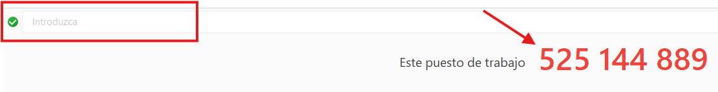
- Busca directamente por un navegador autodesk y seleccionas el primer link.
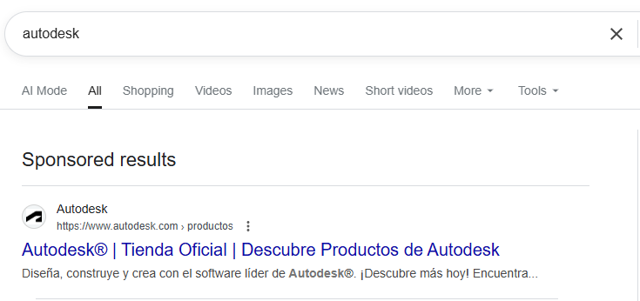
- Ingresado una vez a la página, necesitas dirigirte productos y servicios, te saldrán todas estas aplicaciones ya sean de autocad/autodesk, busca específicamente autodesk desktop connector SIEMPRE DESCARGAR EL SETUP EN INGLES.
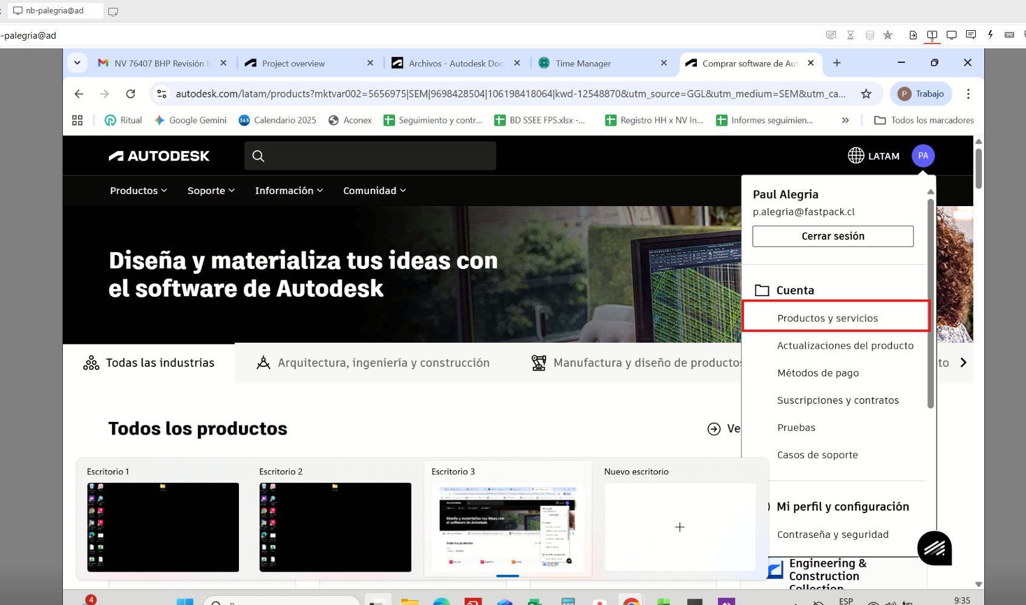
- Una vez descargado el setup de la aplicación, solo debes colocar las credenciales de administrador y listo.

Ayuda.
CUANDO SUCEDA EL CASO “NO SE PUEDE ENCONTRAR EL USUARIO EN EL DOMINIO” VERIFICAR SI ESTA TELETRABAJO VIENDO EN LAS OPCIONES DE WIFI Y ACTIVANDO LA VPN DE FASTPACK PUEDE QUE NO ESTE ACTIVA.

